Grad Korčula
Savjet mladih Grada Korčule

PROGRAM RADA
SAVJETA MLADIH GRADA KORČULE
ZA 2024. GODINU

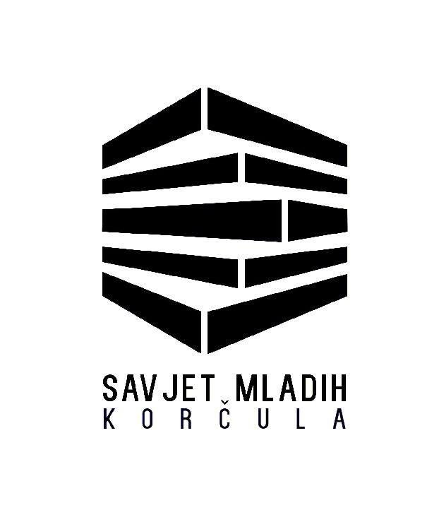

Korčula, rujan 2023.

PROGRAM RADA SAVJETA MLADIH KORČULE ZA 2024. GODINU
Uvod
Savjet mladih Grada Korčule (u daljnjem tekstu: Savjet mladih) je savjetodavno tijelo Grada Korčule koje je osnovano s ciljem aktivnog uključivanja mladih u javni život Grada Korčule i bavljenja pitanjima vezanim uz i za život mladih. U okviru svog djelokruga Savjet mladih raspravlja o pitanjima značajnim za rad Savjeta mladih kao i o pitanjima iz djelokruga rada Gradskog vijeća koja su od interesa za mlade, te daje mišljenje Gradskom vijeću prilikom donošenja različitih akata koji su od osobitog značaja za mlade. Savjet mladih predlaže Gradskom vijeću donošenje akata koji su značajni za unapređivanje položaja mladih, mjere za ostvarivanje i provedbu odluka i programa o skrbi za mlade, te predlaže raspravu o pitanjima od značaja za mlade i način njihova rješavanja.
Programom rada Savjeta mladih propisuju se i određuju temeljna načela djelovanja i temeljne smjernice budućeg rada te se utvrđuju programske i druge aktivnosti potrebne za njihovo ostvarenje. Rad i djelovanje Savjeta mladih usmjereno je na ostvarenje ciljeva propisanih ovim Programom i mora biti u suglasju s njegovim sadržajem.
Sastavni dio Programa rada Savjeta mladih je Plan aktivnosti Savjeta mladih Grada Korčule za 2024. godinu u kojem su navedene konkretne programske aktivnosti, nositelji aktivnosti, kao i potrebna financijska sredstva.

Plan aktivnosti Savjeta mladih Grada Korčule za 2024. godinu

- Prijevoz studenata i učenika tijekom akademske i školske godine
- Dani mladih
- Radionice i izvannastavne aktivnosti
- Humanitarni rad
- Suradnja s tijelima Grada Korčule
- Suradnja s ostalim Savjetima mladih Republike Hrvatske
- Poticanje suradnje među udrugama na području Grada Korčule
- Razno
- Financijska sredstva u pričuvi
- Financijski plan rada Savjeta mladih Grada Korčule za 2024. godinu
1. Prijevoz studenata i učenika tijekom akademske i školske godine
Jedno od najvažnijih pitanja koje muči Korčulanske studente i učenike jest količina besplatnih karata za prijevoz iz sveučilišnih gradova. Za akademsku / školsku godinu 2022./2023. studentima/učenicima je povećan broj besplatnih vožnji sa 10 na 12 vožnji, te je sufinancirana i dodatna linija na relaciji Split-Zagreb. Iako je studente navedena promjena iznimno razveselila smatramo da i dalje postoji mjesta za napredak: u vidu većeg broja karata (14 karata u jednom smjer) za relaciju Korčula-Zagreb, te linija na relaciji Split-Zagreb. Nadamo se da ćemo prije izdavanja novih besplatnih karata za nadolazeću godinu uspjeti povećati njihov broj i formirati mehanizam razmjene neiskorištenih besplatnih karata među studentima. Zbog trenutne nestabilne financijske situacije potrebno je studentima barem omogućiti povoljnije cijene putovanja u većem postotku od trenutnog, ako već nije moguće povećati broj besplatnih karata. Potrebno je uvažiti želju mladih koji se žele vraćati na otok i na njemu boraviti u svakom slobodnom trenutku od akademskih i školskih obaveza.

2. Dani mladih
Poučeni vlastitim iskustvom, znamo da su srednjoškolci Grada Korčule slabo upućeni u ustroj i program rada sveučilišnih fakulteta i veleučilišta. Tijekom četvrtog razreda srednje škole na predstavljanje dolaze privatni fakulteti, dok za iskustva s onih državnih ostajemo uskraćeni. Kako bismo budućim studentima dali kratke upute i prenijeli vlastita iskustva te im tako olakšali odabir fakulteta, organizirali bismo „Dan fakulteta“ koji bi sada uklopili kroz ˝Dane mladih˝. Poučeni prošlim prezentacijama držimo da je realizacija u formi prezentacija raznih studija i studentskih gradova, te davanje određenih smjernica za što bolju pripremu državne mature od strane korčulanskih studenata i onih koji su završili studij dala željene efekte. U planu nam je navedeno napraviti u sličnom formatu uz određene nadopune. Mladima će ovaj dan poslužiti kao smjernica za buduće obrazovanje, te probuditi neke nove ambicije za koje dosad nisu ni znali. Kroz ˝Dane mladih˝ bi uz već pokrenuti ˝Dan fakulteta˝, uključili i različita tematska predavanja, radionice te inspirativne govore ljudi koji su primjer dobre prakse na području Grada Korčule i šire.

Planirano vrijeme i proces realizacije
U realizaciju ˝Dana mladih˝ dosta bi bili uključeni i korčulanski studenti, stoga bi idealno vrijeme realizacije bilo kada su studenti u mogućnosti biti kod kuće. Planirano je da se glavni dio projekta realizira početkom školske godine a ostatak tijekom 2024. godine. U razgovoru sa službama SŠ Petra Šegedina utvrdili bi točan dan održavanja. Danu mladih prisustvovali bi zainteresirani učenici srednje škole. Osim učenika Grada Korčule voljeli bismo privući i učenike sa cijelog Otoka (npr. Blato, Vela Luka) zbog čega će nam biti potrebna logistička podrška Grada Korčule. Ovime ćemo omogućiti ugodnu razmjenu informacija te će učenici dobiti odgovore na sva postavljena pitanja. Isto tako želja nam je pozvati i predstavnike agencija koje pripremaju razne projekte za mlade, te i na taj način potaknuti iste na aktivno djelovanje u zajednici.

Prijedlog financijske konstrukcije za projekt „Dan mladih“
Potrebni materijali :
- plakati kako bismo oglasili događaj
- hrana i piće
- smještaj i putni troškovi sudionika van Grada Korčule
Okviran iznos: 400,00 EUR

3. Radionice i izvannastavne aktivnosti
Održavanje radionica i izvannastavnih aktivnosti koje će upotpuniti svakodnevnicu i slobodno vrijeme mladih te proširiti njihova znanja. Planirali smo u suradnji s ostalim udrugama (udruge u sklopu fakulteta, Crveni Križ Korčula) održati niz javno-zdravstvenih radionica.
Također, održali bismo sportska okupljanja mladih i upoznavanje s raznim sportovima u svrhu promicanja zdravog i aktivnog života. U ovaj projekt uključili bismo stručno osoblje iz svih uspješnih klubova Grada. Uključili bismo mlade kadrove iz srodnih djelatnosti da aktivno sudjeluju i obogate ovakav vid okupljanje u svrhu razvoja zdravih životnih aktivnosti i navika.
U izvannastavne aktivnosti uvrstili bi poticanje osnivanja raznih interesnih udruga mladih, dok je svakako prioritetno inicirati osnivanje Udruge mladih Grada Korčule.
Planirano vrijeme i proces realizacije:
Radionice bi organizirali i održavali tijekom čitave godine u dostupnim terminima predavača i voditelja radionice. Prostor koji je potreban za održavanje dogovorili bi sa nadležnima, ako se radi o potrebi za zatvorenim prostorima. Sportska događanja održali bi na javnim površinama Grada i tako ih oživili te privukli što veći broj posjetitelja.
Prijedlog financijske konstrukcije za radionice:
- plakati, oglašavanje projekta
- uredski pribor, hrana i piće
- sportska oprema, materijali, ostalo
Okviran iznos: 600,00 EUR

4. Humanitarni rad
Svjesni sve težeg socijalno-ekonomskog statusa u našem društvu te nedaća koje svakodnevno zahvaćaju naše bližnje voljeli bismo svojim radom te organizacijom pridonijeti humanitarnom radu. Potrebno je osvijestiti mlade o važnosti međusobne pomoći i volontiranja u zajednici. Osluškujući trenutne potrebe u našem Gradu pronašli bi one kojima je u trenu organizacije pomoć najviše potrebna. Isto tako inicirati ćemo i uključivanje mladih sa teškoćama u razvoju u što više društvenih aktivnosti.

5. Suradnja s tijelima Grada Korčule
Sastanci s predsjednicom Gradskog vijeća i Gradonačelnicom Grada Korčule s ciljem raspravljanja svih onih pitanja koji su od interesa za mlade. Ovi sastanci omogućit će nam konstruktivnu raspravu i međusobnu suradnju pri ostvarivanju plana rada Savjeta mladih. Savjet mladih će sukladno svojim navedenim aktivnostima po potrebi surađivati i s odjelima gradske uprave Grada Korčule, sve u cilju što efikasnije realizacije predviđenih aktivnosti i projekata.

6. Suradnja s ostalim Savjetima mladih Republike Hrvatske
Suradnja s predstavnicima ostalih lokalnih, županijskih te regionalnih Savjeta mladih omogućit će razmjenu iskustava te projekata u godinama koje dolaze. Razmjenom ideja osigurat ćemo što efikasnije iskorištavanje mogućnosti rada Savjeta mladih Grada Korčule. Također nam je u planu ostvariti suradnju i sa raznim organizacijama koje pripremaju projekte, čija su ciljana populacija mladi.
Prijedlog financijske konstrukcije:
-prihvatljivi troškovi organizacije aktivnosti vezanih uz navedeno
Okviran iznos: 600,00 EUR

7. Poticanje suradnje među udrugama na području Grada Korčule
Koordinacija djelovanja na projektima od šireg značaja za lokalnu zajednicu i civilno društvo. Oglašavanje putem javnih medija s ciljem aktivnog uključivanja što većeg broja mladih u kreiranje zabavnog, kulturnog i društvenog života u Gradu Korčuli. Širenje svjetonazora, promicanje humanosti, solidarnosti, tolerancije, kulture dijaloga i ekološke osviještenosti.

8. Razno
Vezano uz unaprjeđenje kvalitete života mladih na području cijelog Grada Korčule mišljenja smo kako postoji i čitav niz ˝manjih˝ stvari, čija bi realizacija svakako značila i bila na korist ovoj ciljanoj populaciji. Pohvaljujemo što je naša inicijativa za postavljanjem stalaka za bicikle realizirana, te držimo da postoji potreba za postavljanjem još stalaka za bicikle, te bi svakako trebalo uzeti u obzir i određene stalke te punjače za električne romobile kojih je sve više. S obzirom na ova dosta izazovna i neizvjesna vremena kroz ovu točku u planu nam je djelovati i biti logistika u rješavanju novonastalih, a relativno hitnih problematika. Naravno, sve u korist mladih Grada Korčule!
Prijedlog financijske konstrukcije:
-prihvatljivi troškovi vezani uz navedeno
Okviran iznos: 600,00 EUR

9. Financijska sredstva u pričuvi
Uz financijski iznos za ostvarenje točaka iz programa u iznosu od 2.200,00 EUR potrebno je osigurati i pričuvu od 300,00 EUR za sve neplanirane i izvanredne troškove.

10. Financijski plan Savjeta mladih Grada Korčule za 2024. godinu
Obzirom na sve aktivnosti koje proizlaze iz ovog Programa rada Savjeta mladih Grada Korčule za 2024. godinu, u Proračunu Grada Korčule za 2024. godinu, za rad Savjeta mladih Grada Korčule planirana su proračunska sredstva u ukupnom iznosu od 2.500,00 EUR kako smo po prije navedenim stavkama i utvrdili.

PREDSJEDNIK SAVJETA MLADIH
GRADA KORČULE

Dinko Šegedin

